**PLAN DE TRBAJO.**

**Creación Estructura Básica del Proyecto**

Se realiza la estructura básica de un proyecto en angular versión 11 y se modifica la estructura de acuerdo a las buenas prácticas establecidas por el lenguaje para un proyecto de mediana escala.

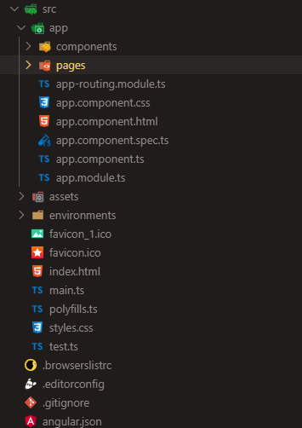

* **Carpeta pages:** Se declaran todas las vistas (paginas) que contiene la web ejemplo **Inicio.**
* **Carpeta components:** Se declaran todos los componentes comunes a utilizar en la web ejemplo el **menú de navegación**

**Creación de las Vistas**

Se crean las vistas de cada página que contendrá la web de la carpeta **Pages** del Proyecto y se dan los estilos básicos a las mismas a su vez se modulariza dicha carpeta.

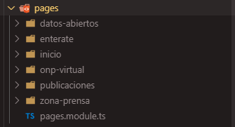

**Creación de Vistas Modulares**

Se crean los módulos de las vistas para facilitar la carga d la web y que sea mas fluida al momento de iniciar la misma.

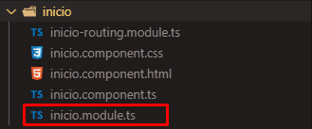

**Creación de las Rutas de la Web**

Se crean las rutas de navegación del proyecto en un modulo independiente siguiendo las buenas prácticas.

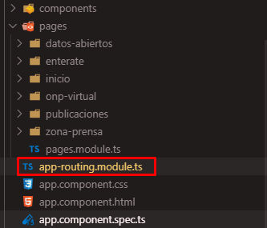

**Adaptación Responsiva de la Web**

Se realiza maquetación del proyecto para que se adapte a diferentes dispositivos de visualización (móvil, laptop y desktop).



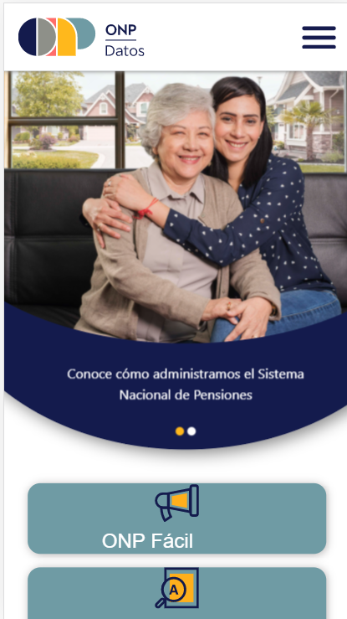

**Pruebas de Funcionamiento**

Se implementa el proyecto en el servidor local para realizar pruebas de navegación y maquetación de las vistas.

